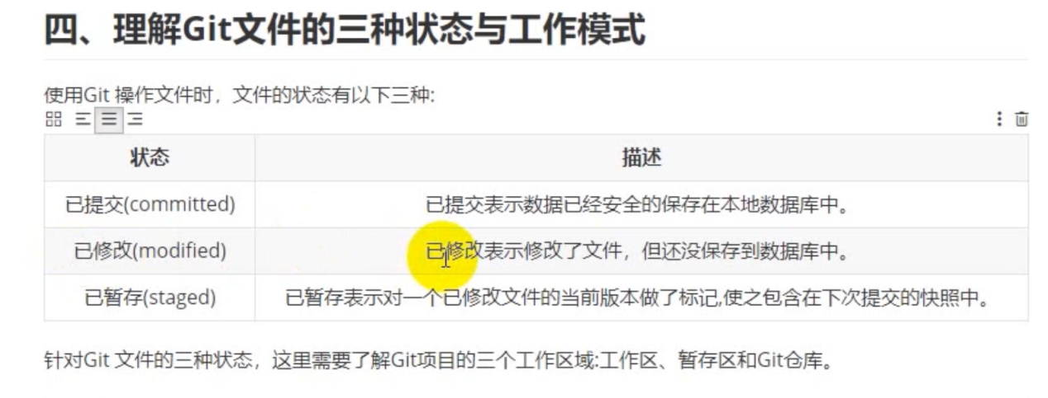

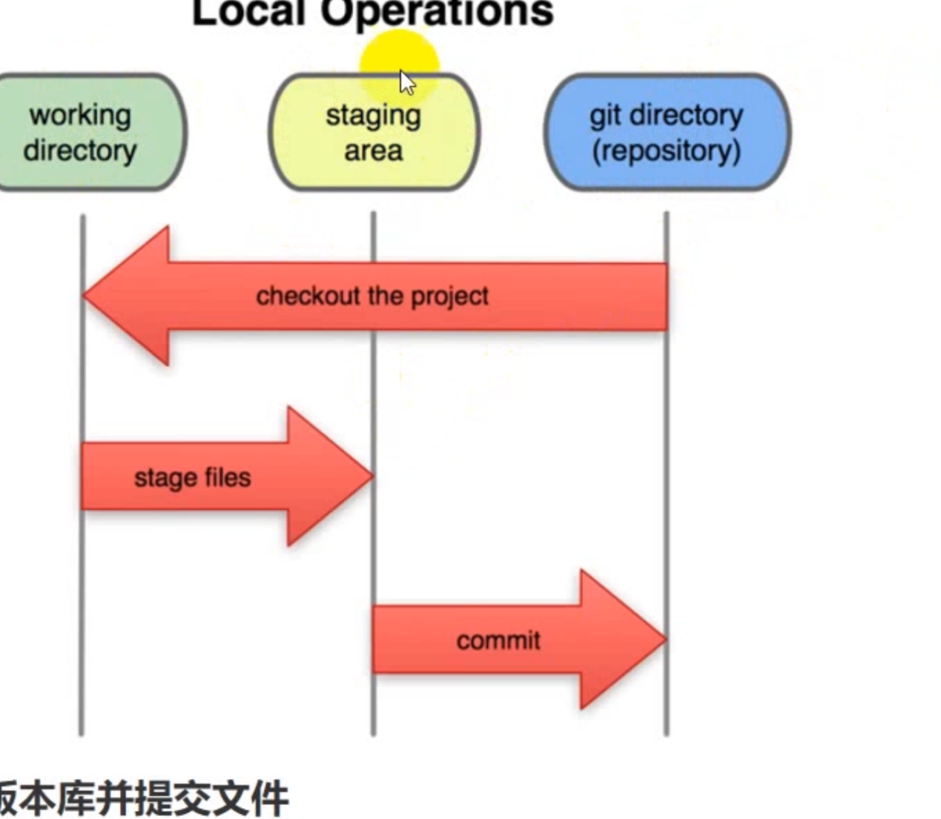

有一个暂停区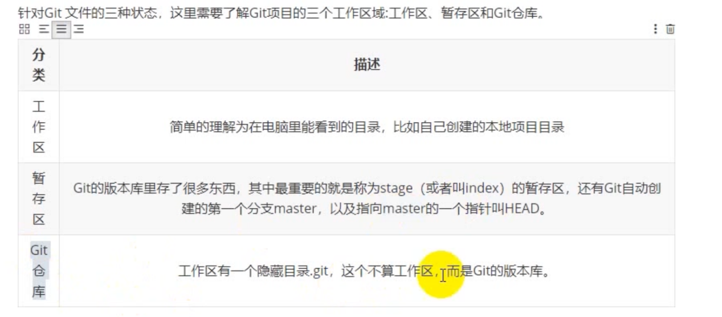

Git 是分布式版本系统管理

Svn 村春的是版本的差异 回滚很慢



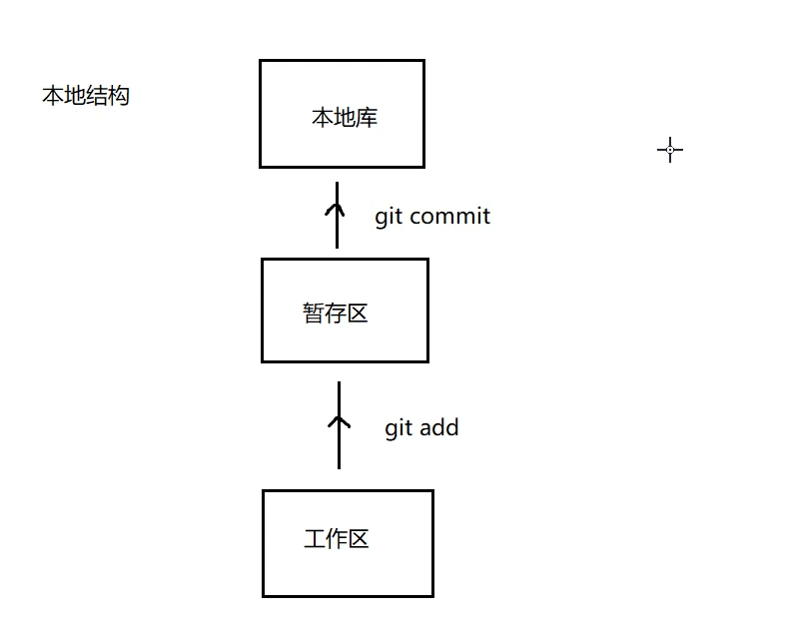

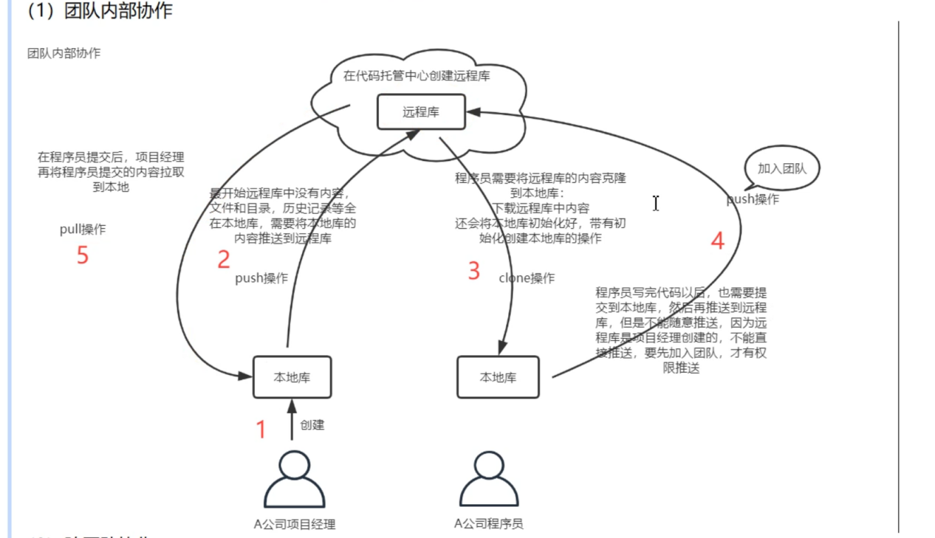

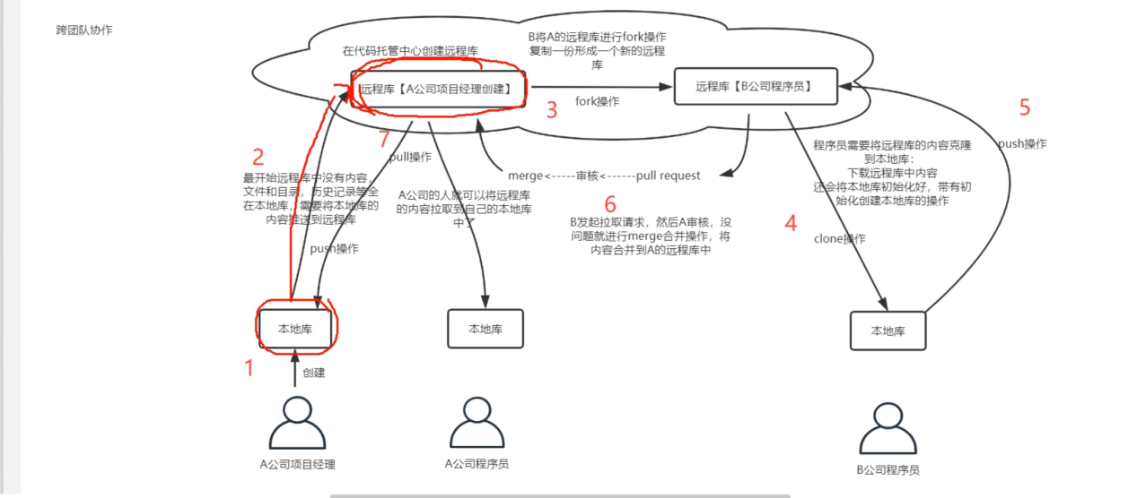

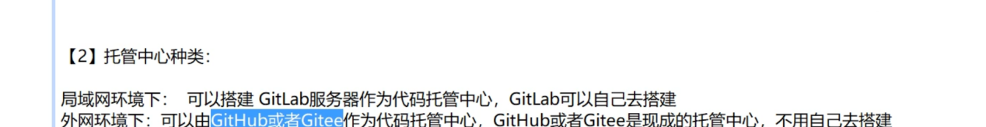

命令

git--version

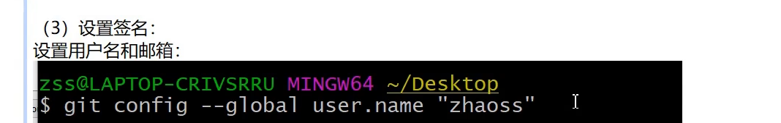

设置邮箱

# 设置用户名和邮箱

# 

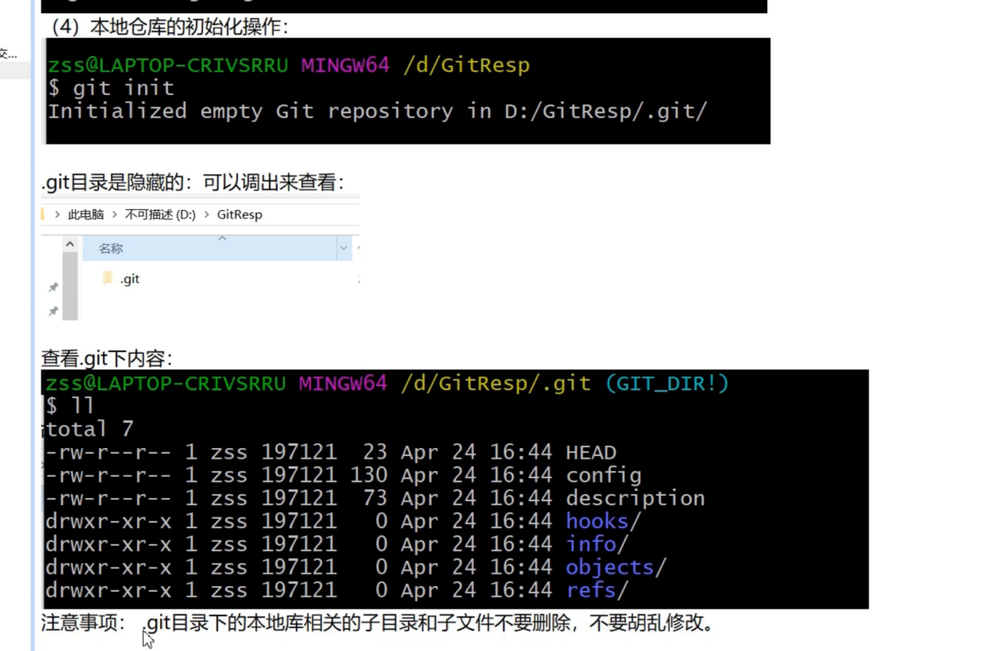

# Add 进入暂存区 commit 提交到本地仓库

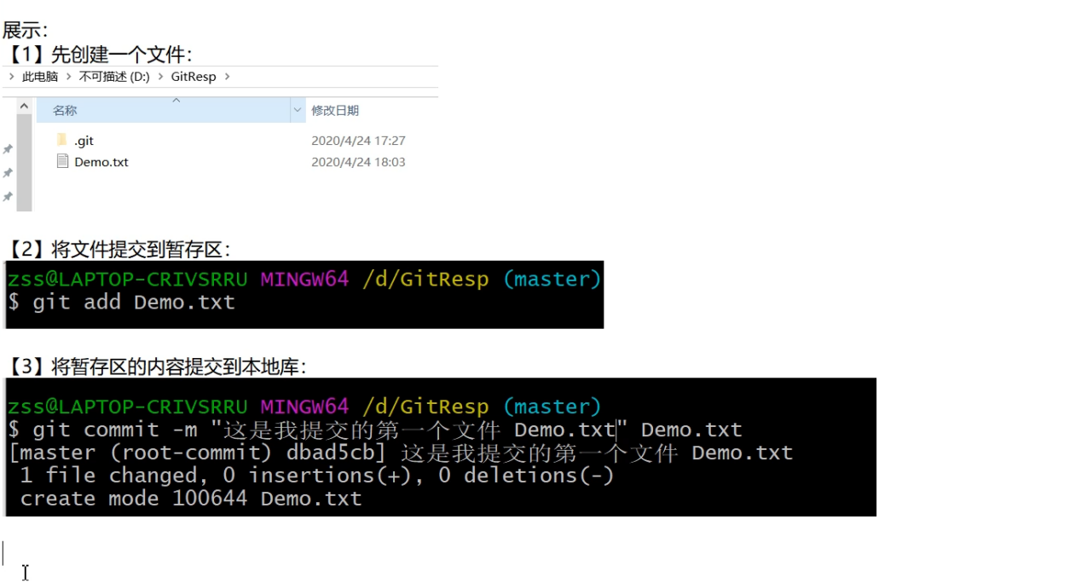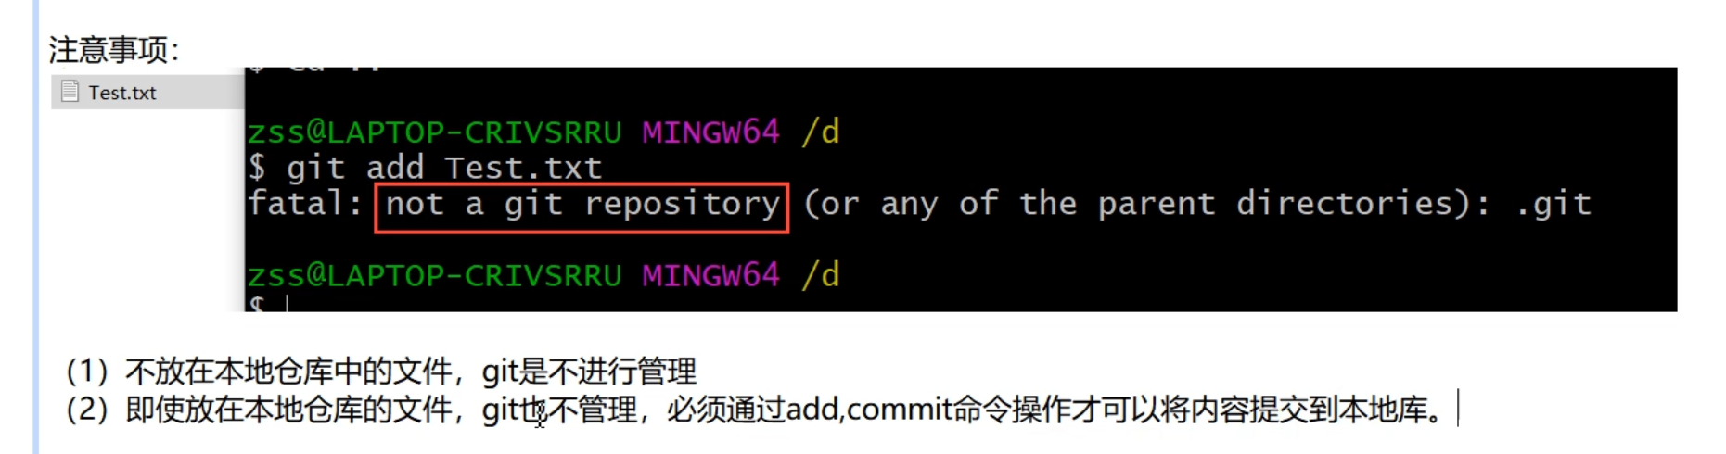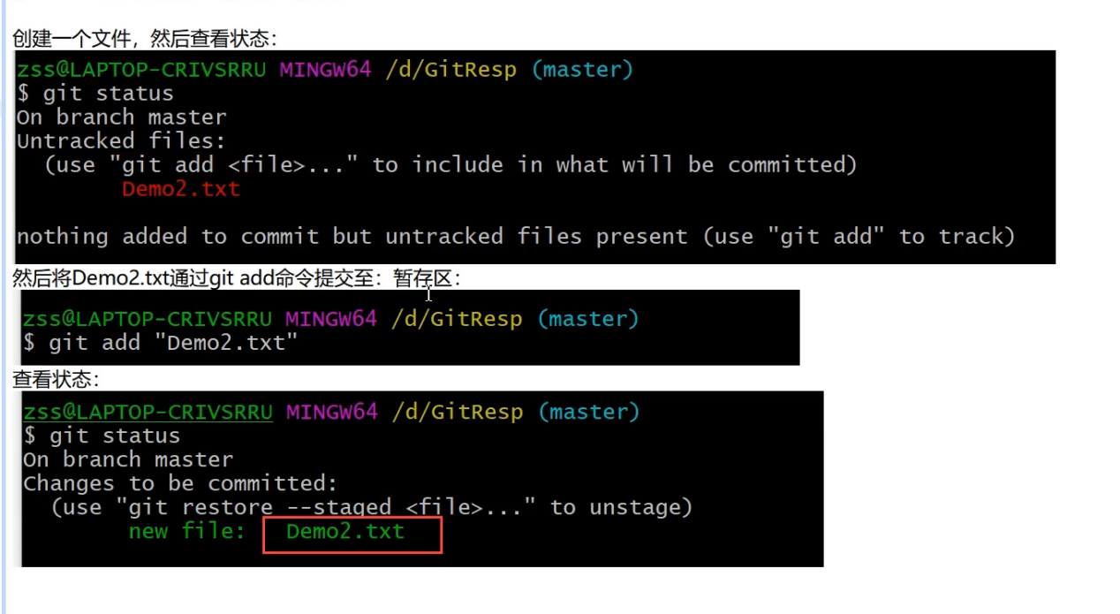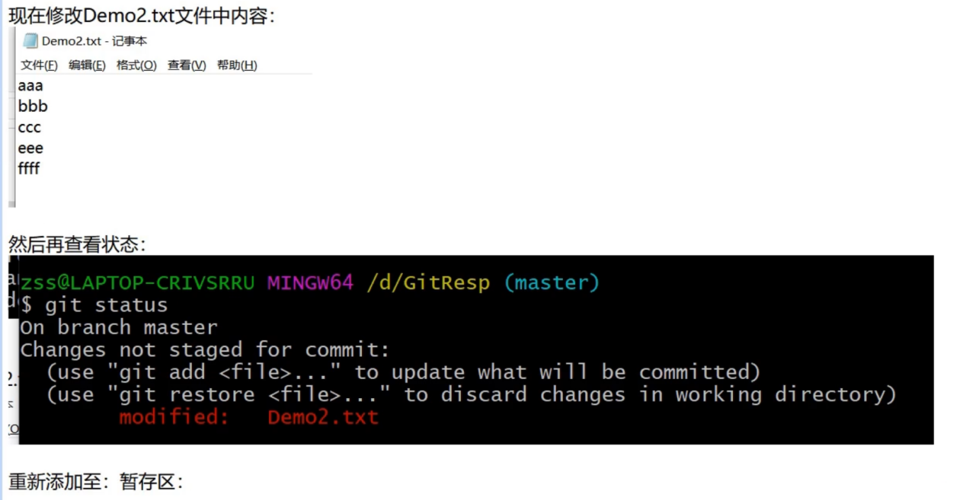

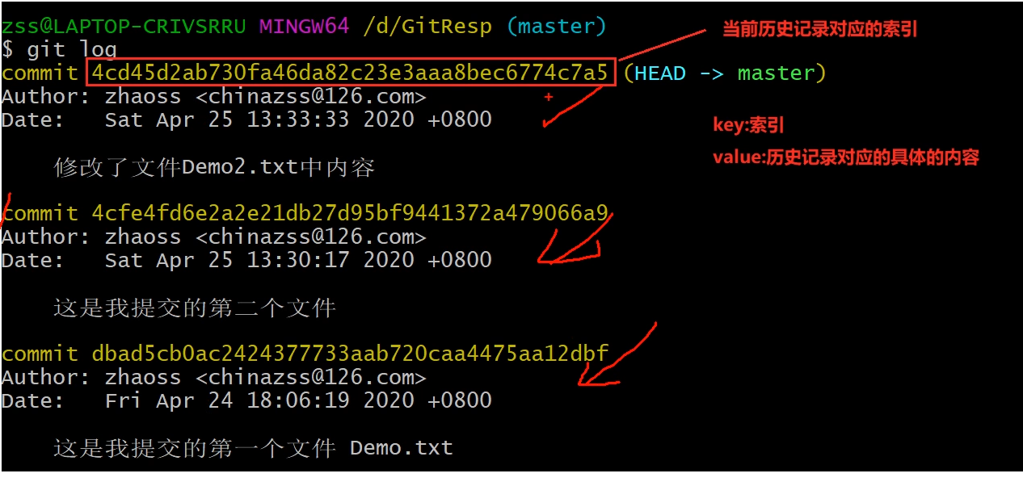

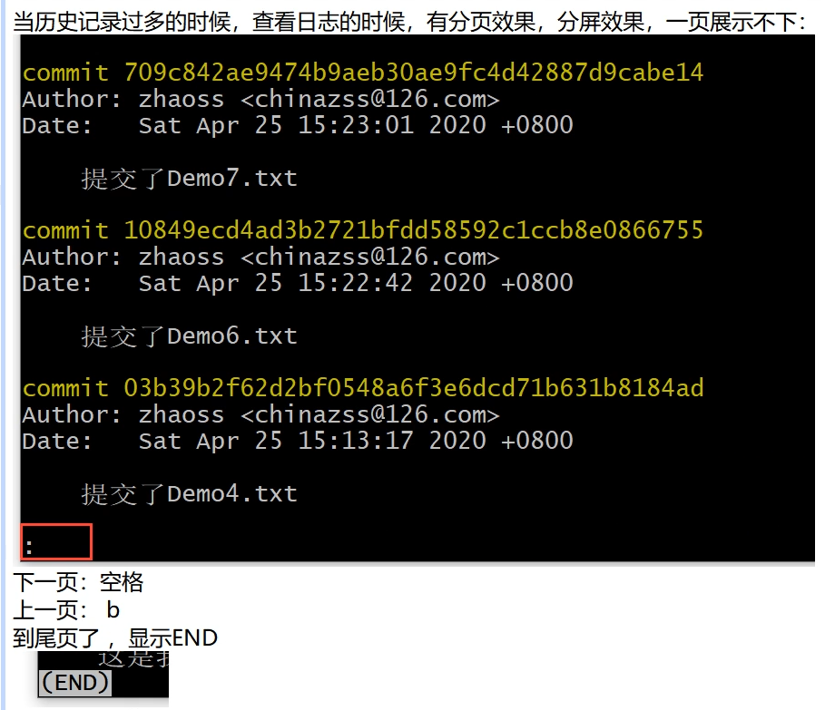

# Git log 显示方式

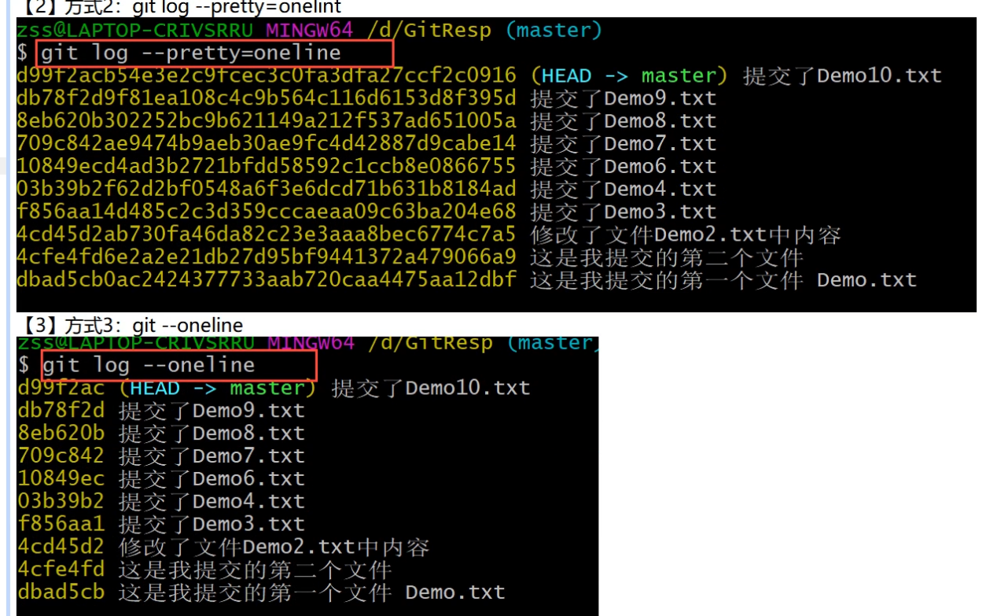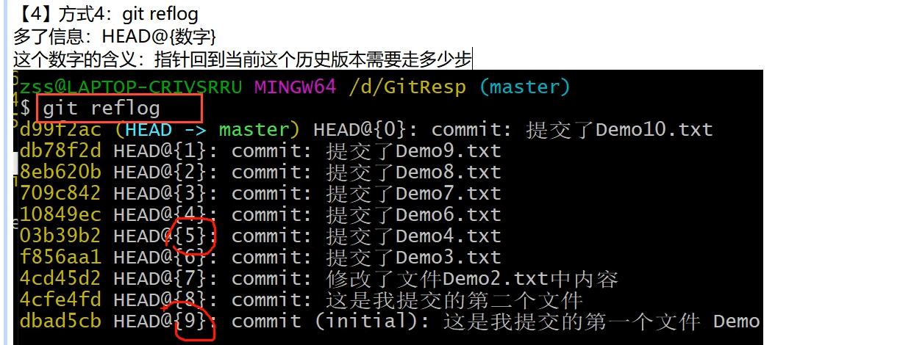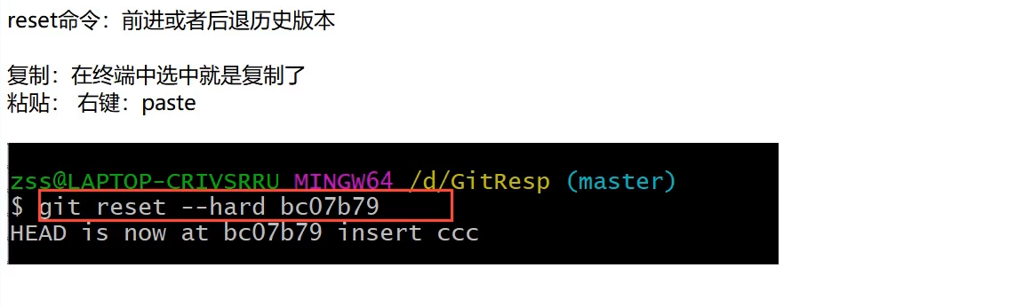

# Resethard 所有版本 回退同步

# 

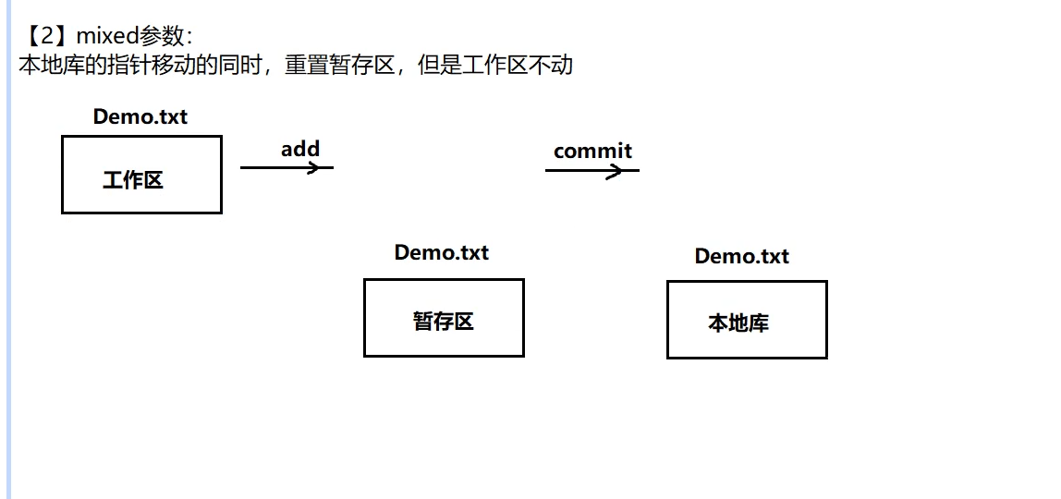

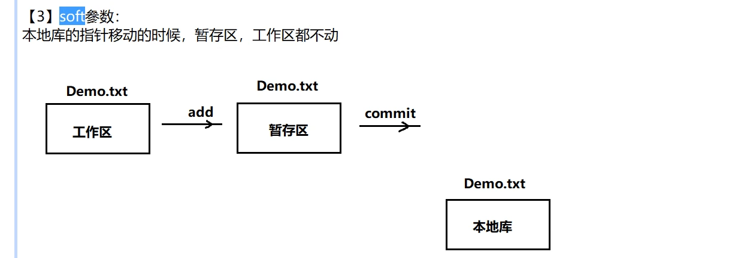

用的最多的是第一种hard 参数

# 删除操作

# 

# 

# 恢复本地暂存区数据 （还是hard 命令，恢复全部）

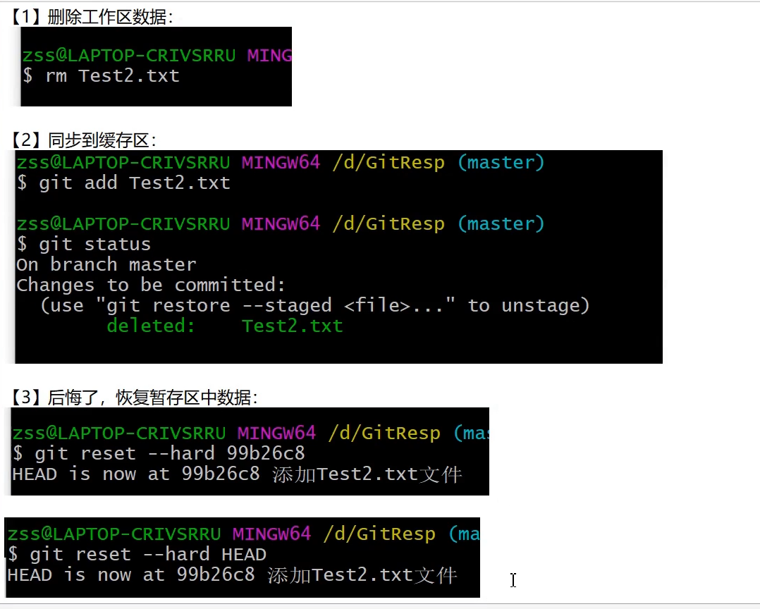

# Diff 查看不同 默认比较工作区和暂存区

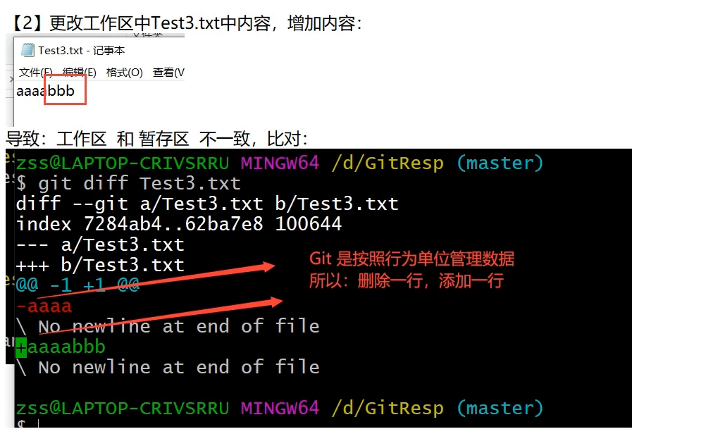

按行为单位 一行上修改 删除后再 添加整行

工作区 暂存区

比较所有文件和单独文件

# 暂存区与本地库中的文件head 指针对应的文件比较



也可以将head 换成其他指针的值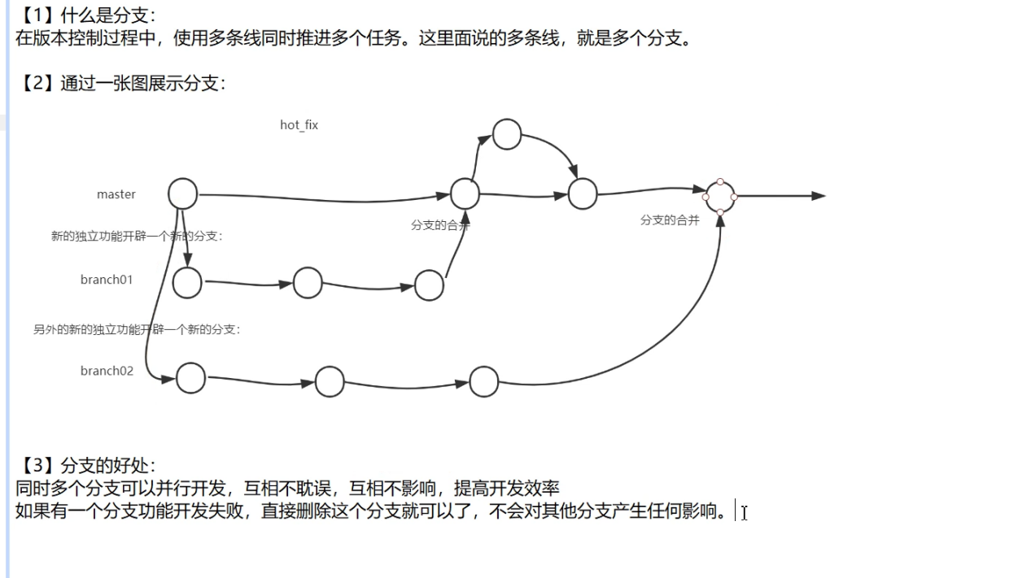

#### Create see switch branch

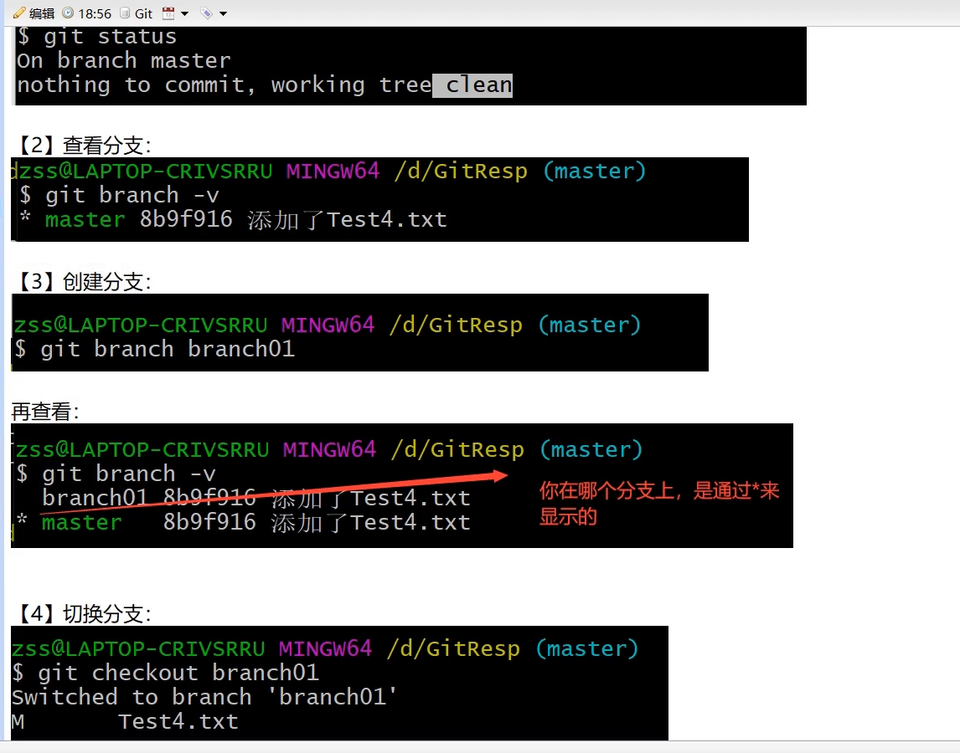

# 主分支和分支是独立的

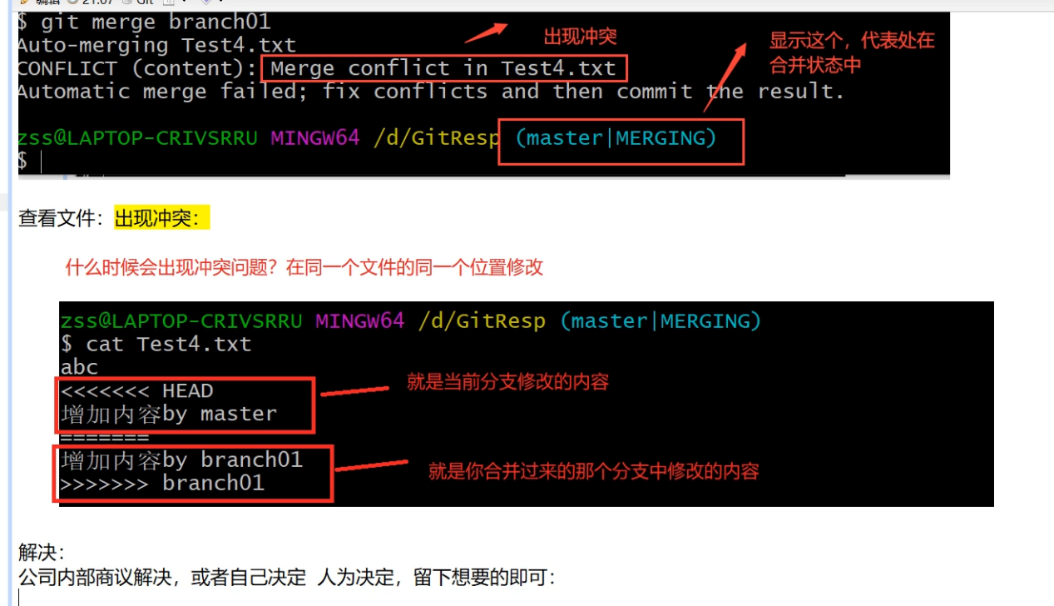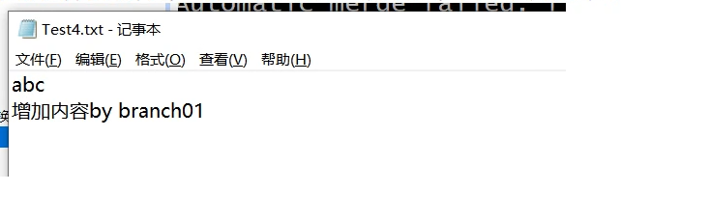

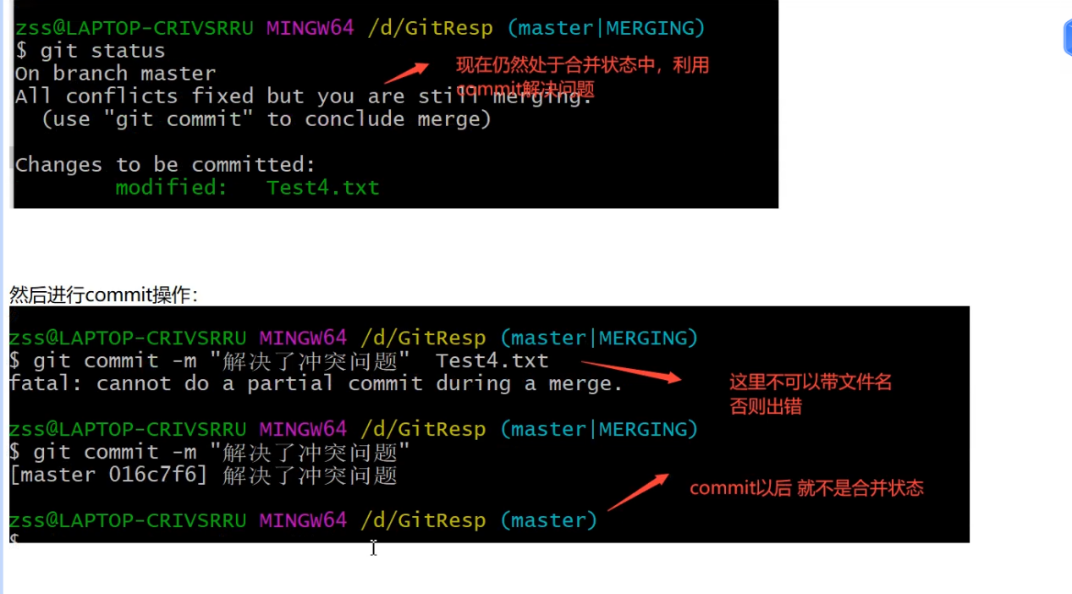

# Remote repository setting

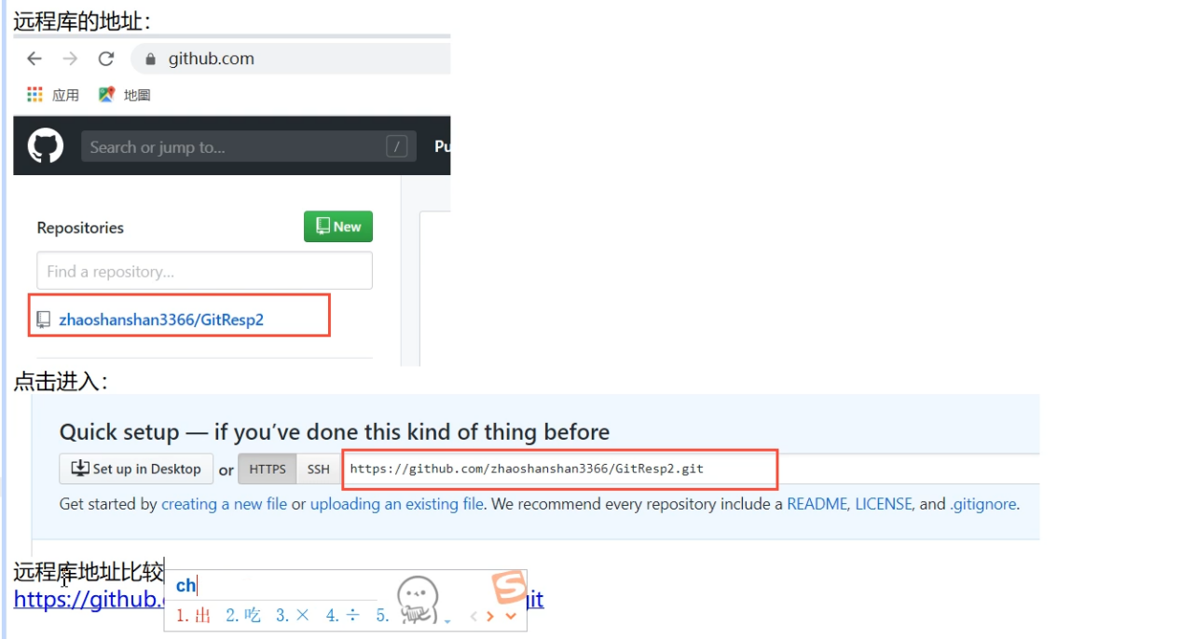

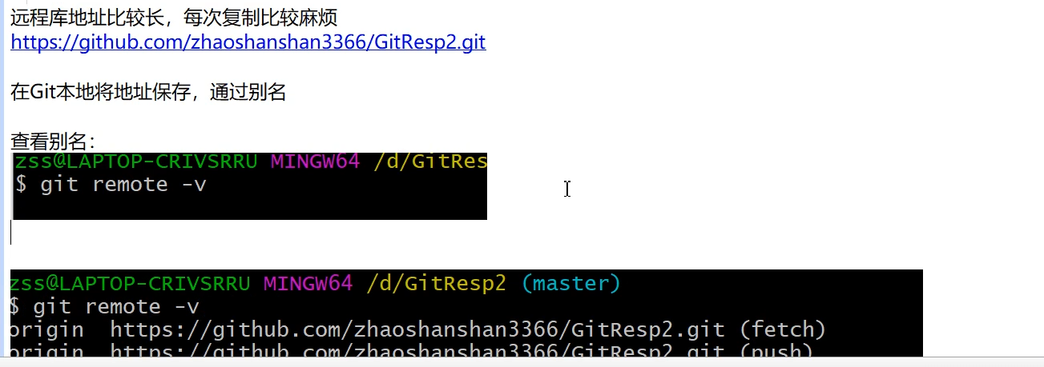

# Remote push

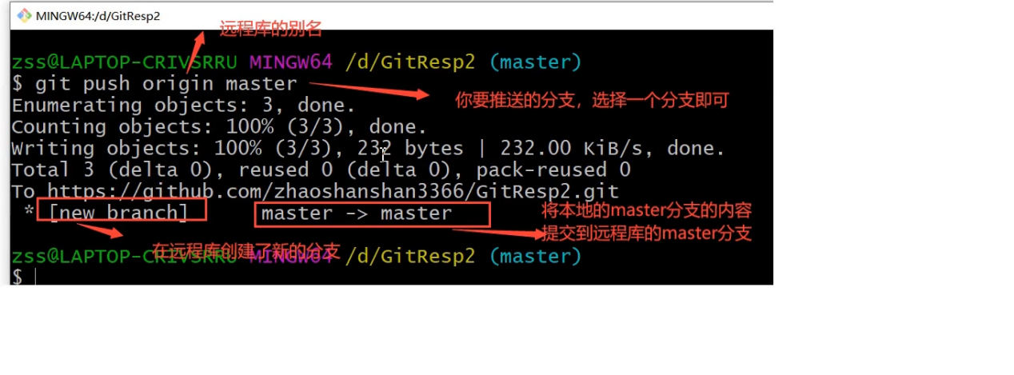

Need username and pwd pwd is token which generated by github user

commond

git config --system --unset credential.helper

To load user and pwd input window

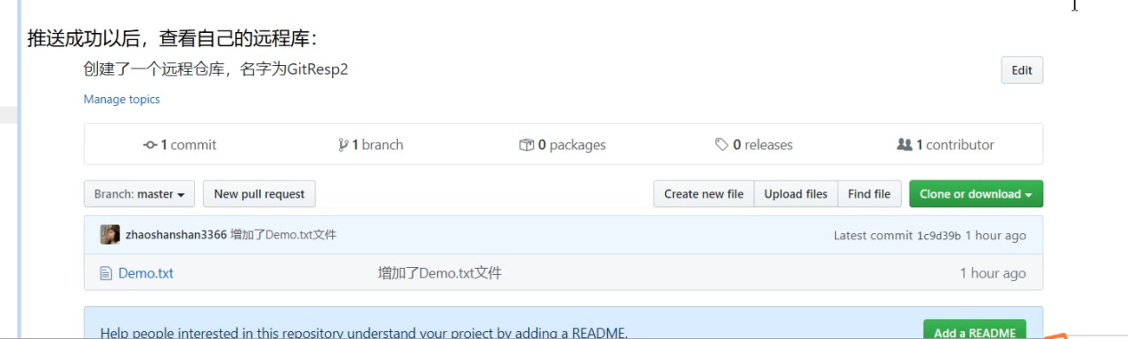

# Clone 远程库到本地

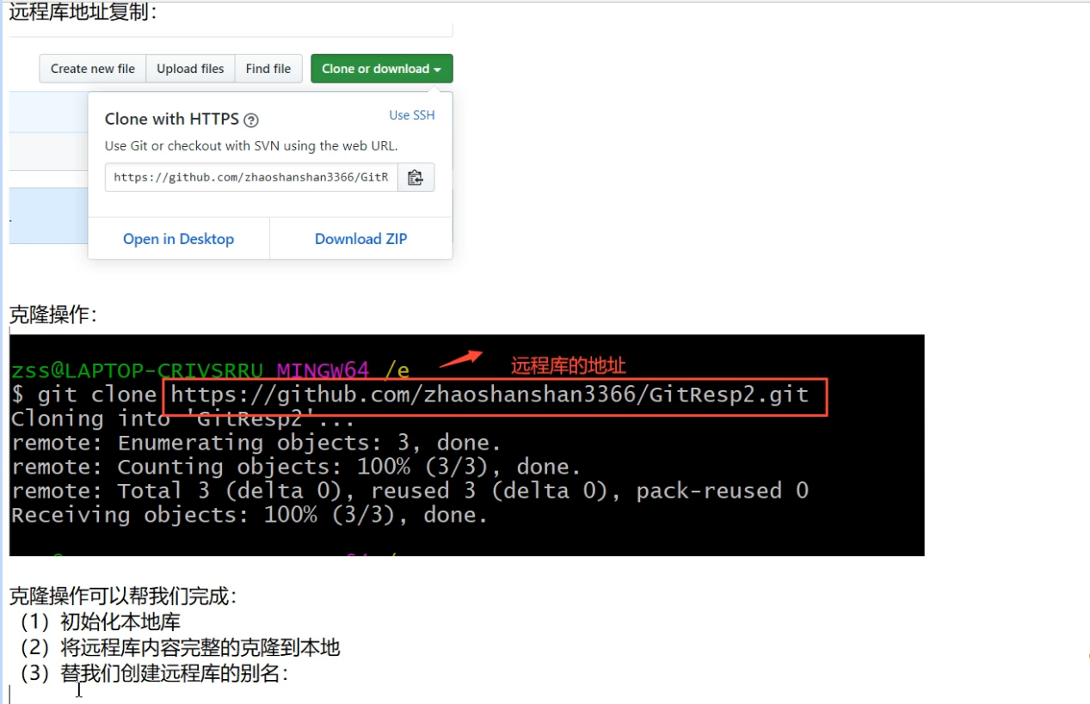

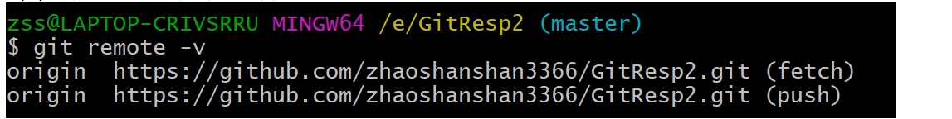

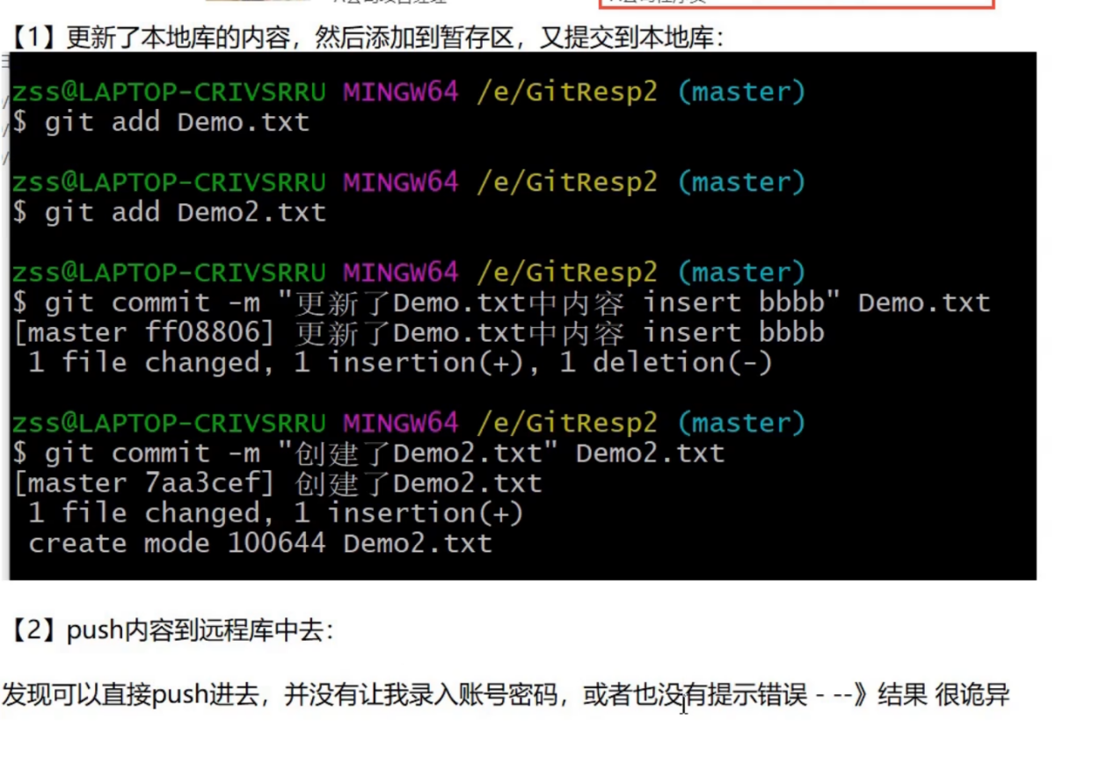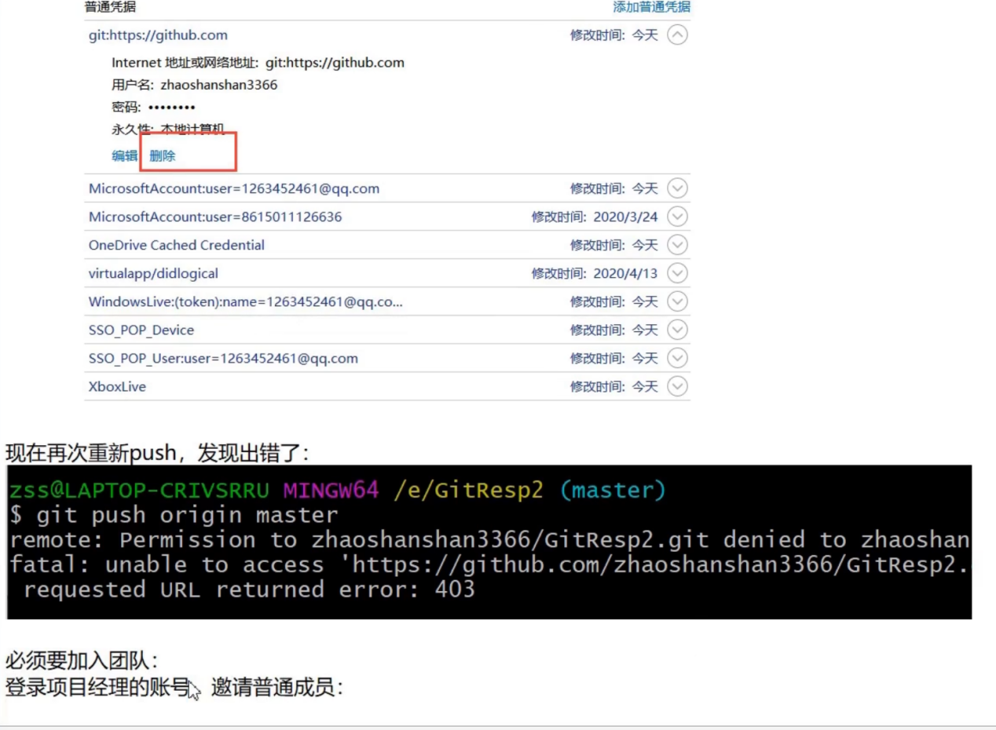

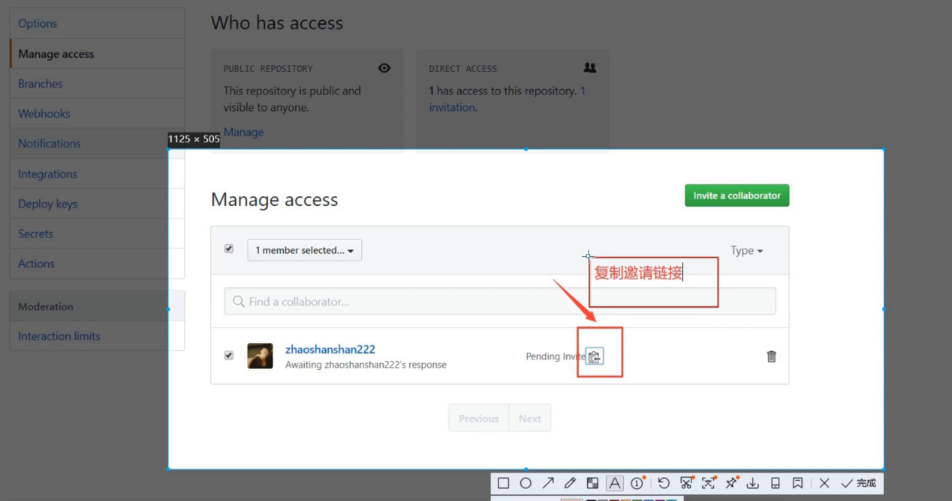

说说 fetch 和 pull 的不同:

fetch 只能更新远程仓库的代码为最新的，本地仓库的代码还未被更新，我们需要通过 git merge origin/master 来合并这两个版本，你可以把它理解为合并分支一样的。

pull 操作是将本地仓库和远程仓库（本地的）更新到远程的最新版本。

如果想要更加可控一点的话推荐使用fetch + merge。

————————————————

版权声明：本文为CSDN博主「么难」的原创文章，遵循CC 4.0 BY-SA版权协议，转载请附上原文出处链接及本声明。

原文链接：[https://blog.csdn.net/qq_37420939/article/details/89736567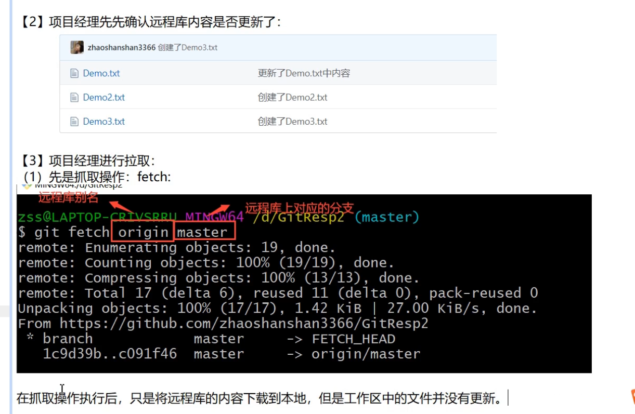](https://blog.csdn.net/qq_37420939/article/details/89736567)

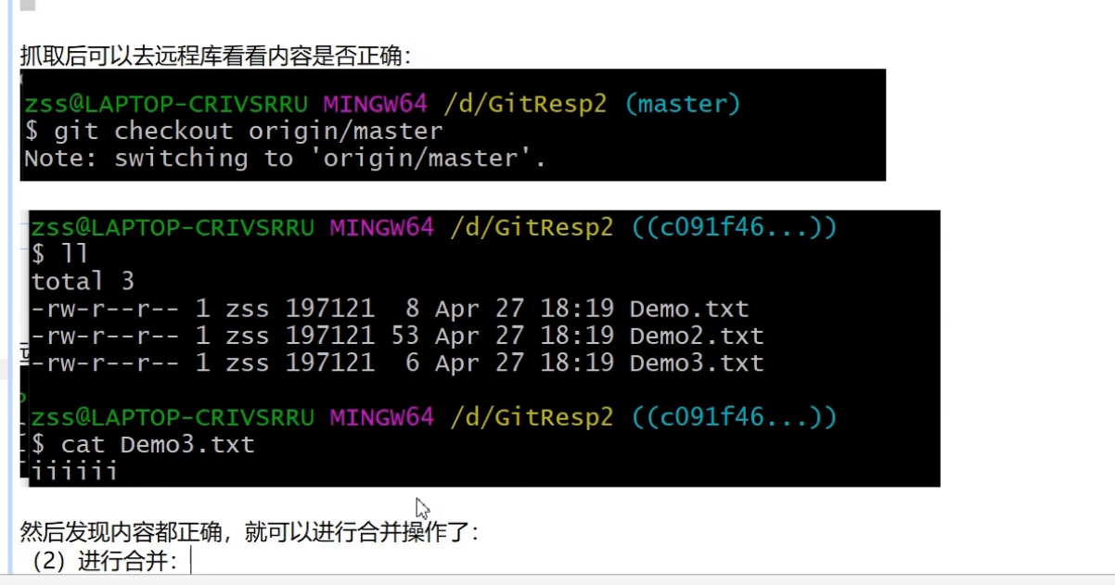

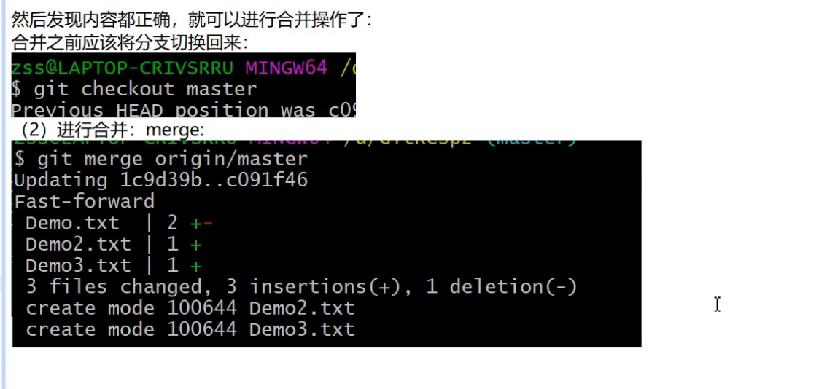

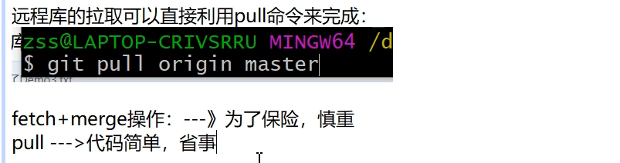

# Push 失败 先拉取更新

# 两个公司 开发代码 一个公司fork 另一个公司

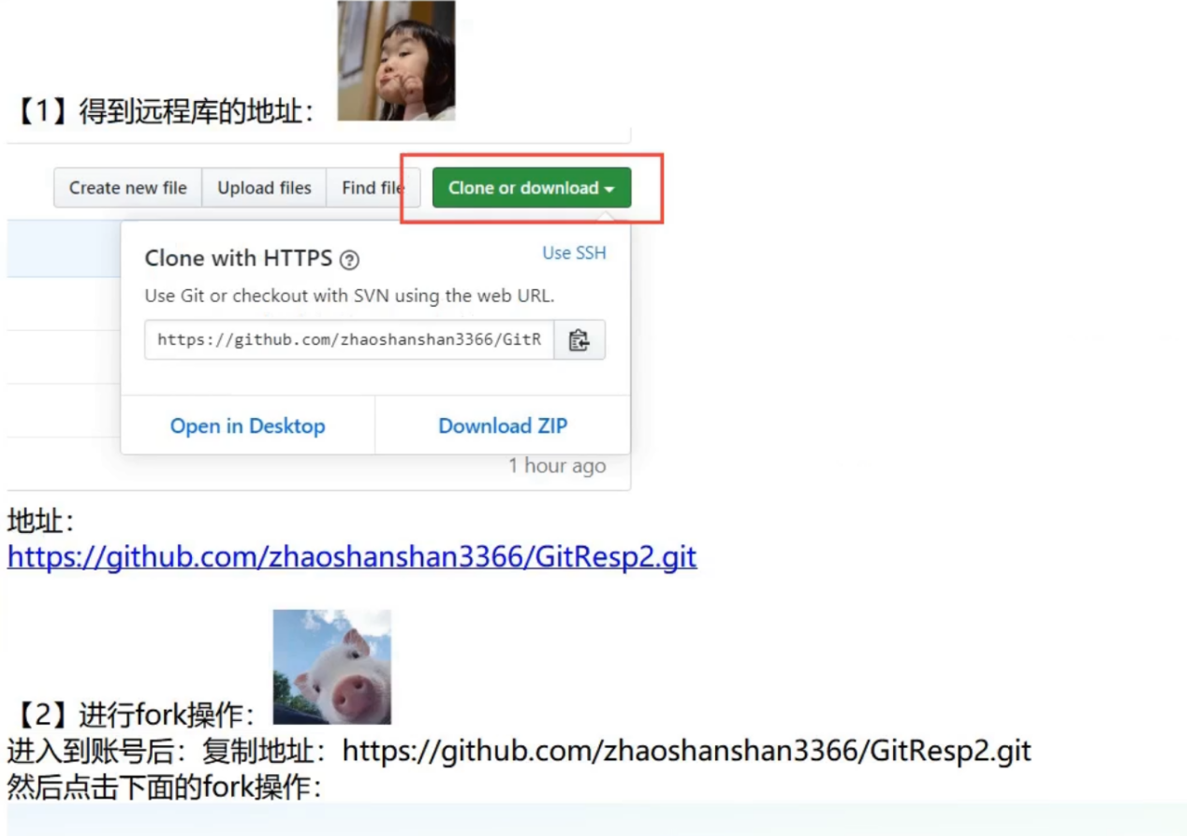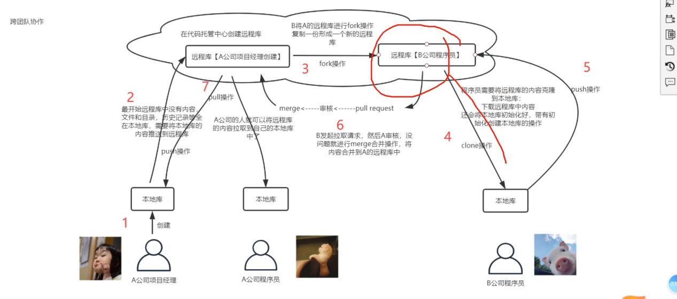

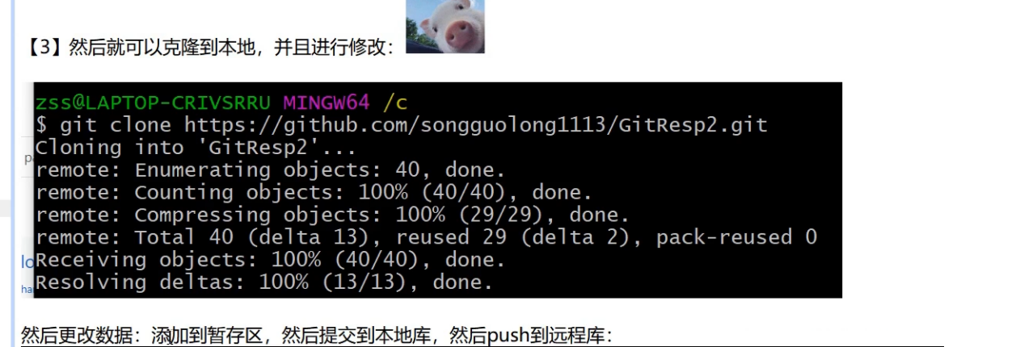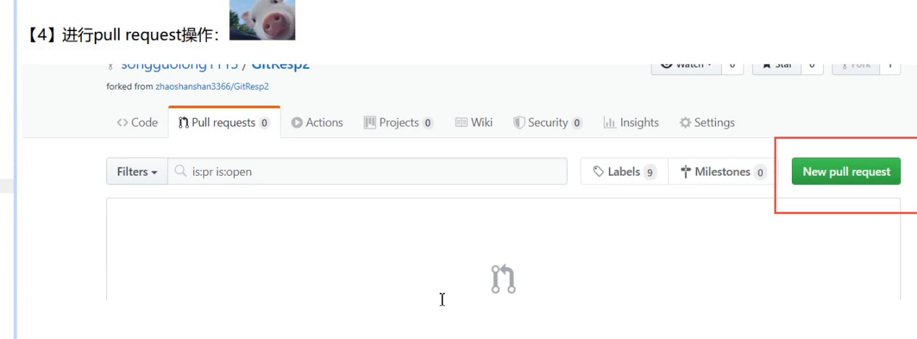

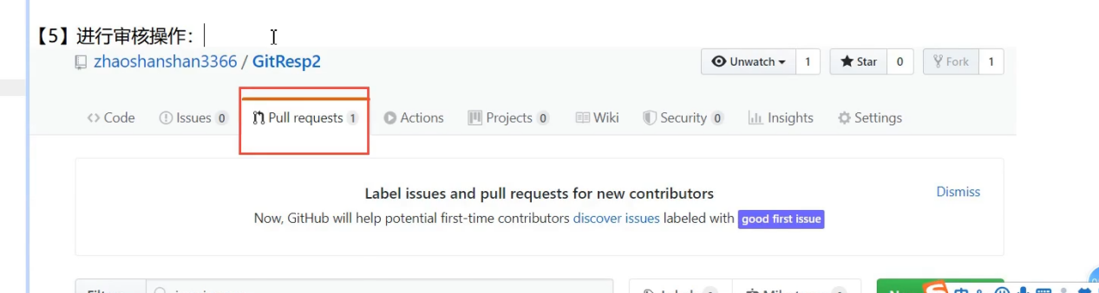

# SSh 生成密钥 免密码登录

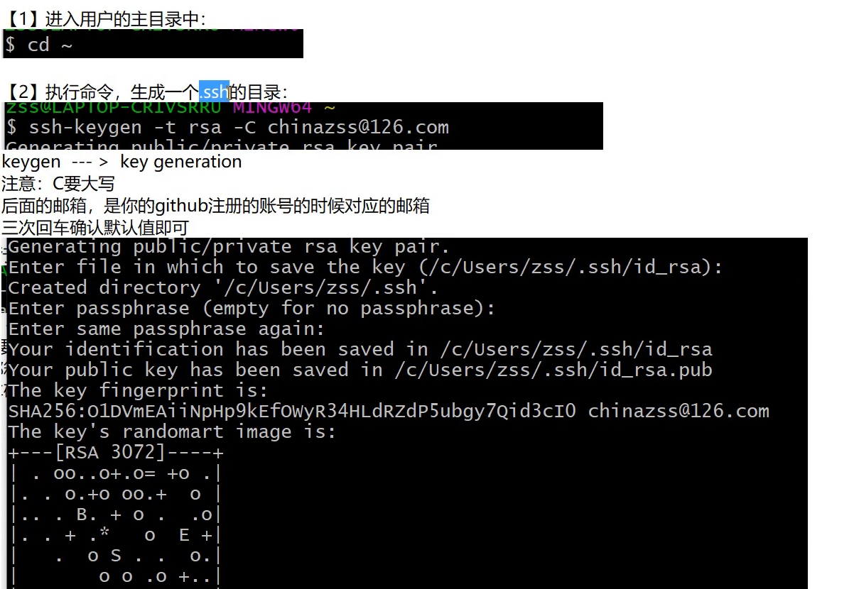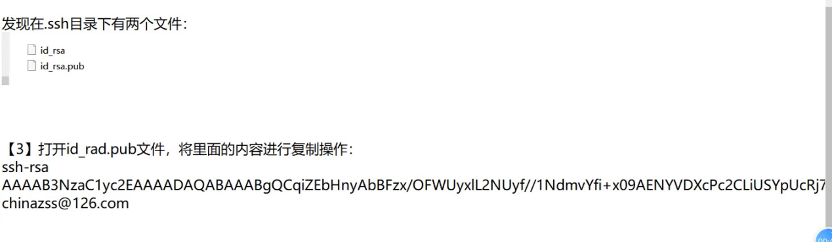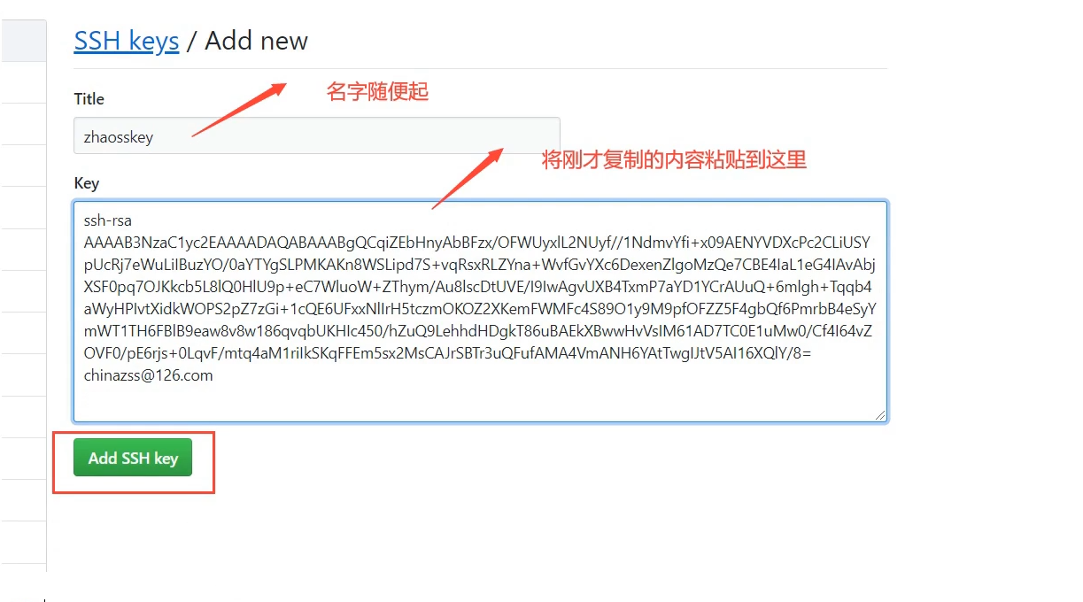

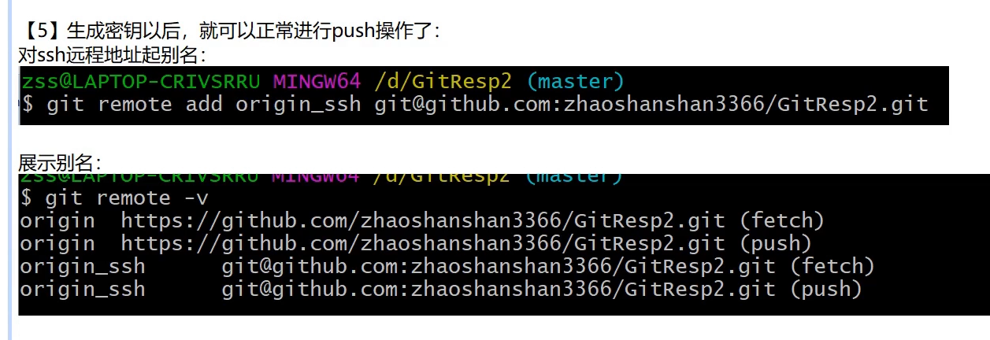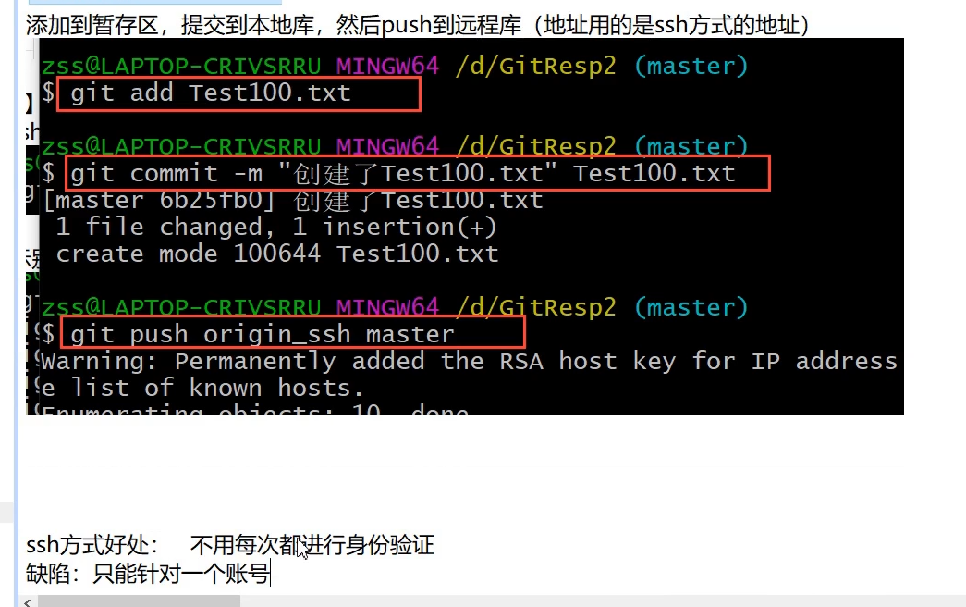

# Idea 集成git

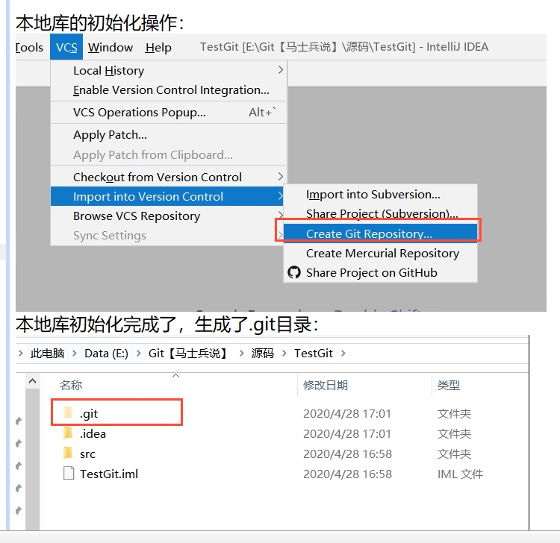

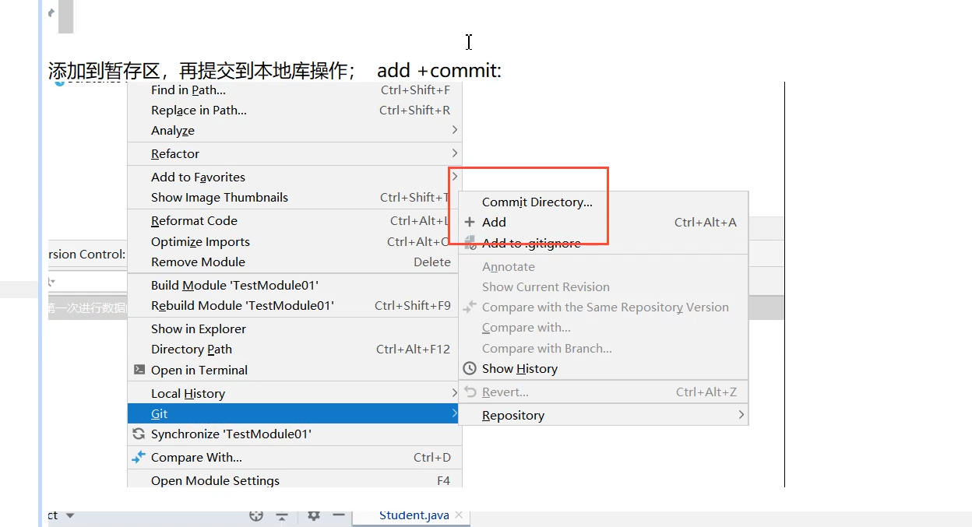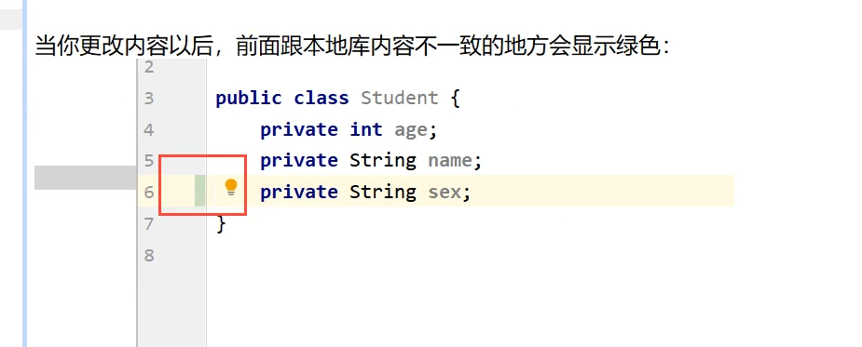

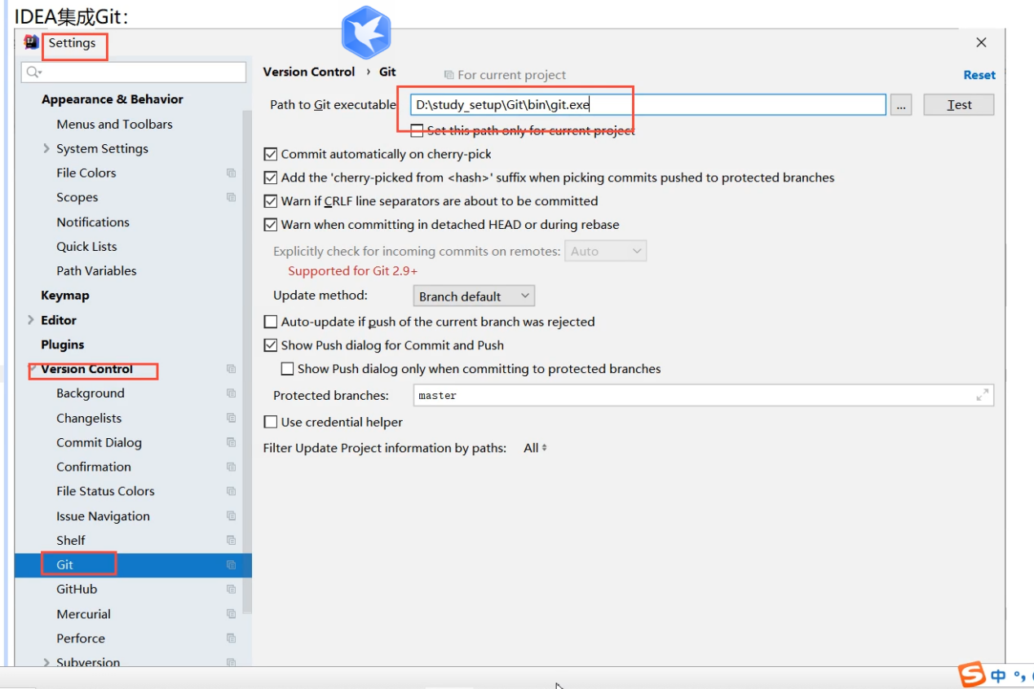

# Idea git 本地 远程库交互

## 1.与本地合并 推送远程库

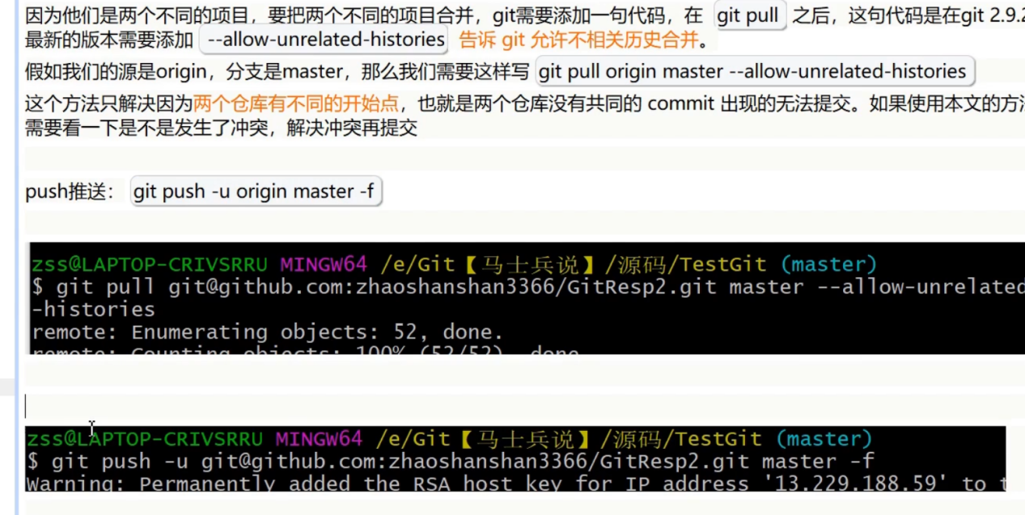

## 

# 一般先pull 再push 不会直接push

## 利用idea 进行克隆项目

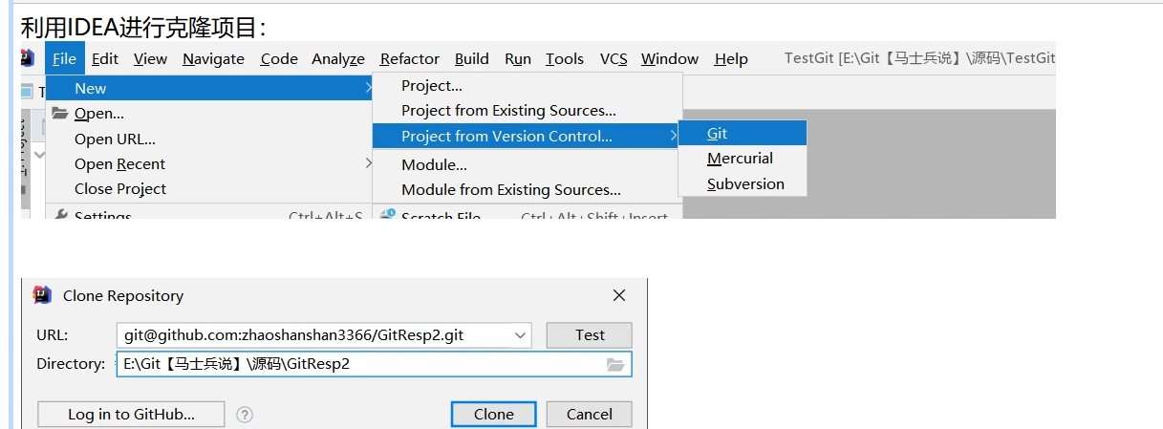

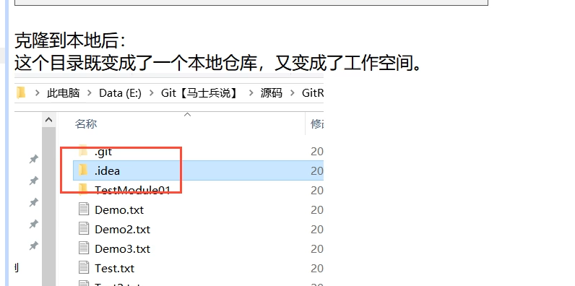

# 解决冲突

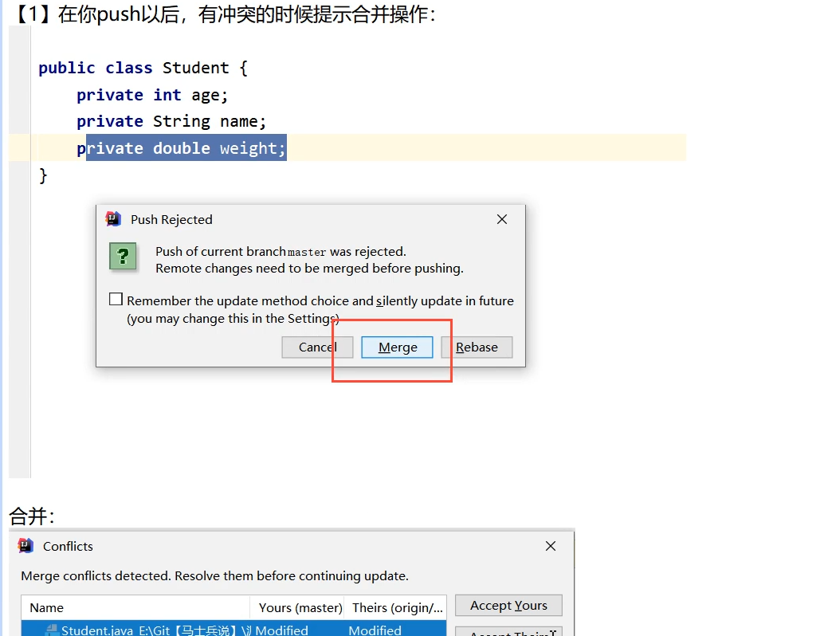

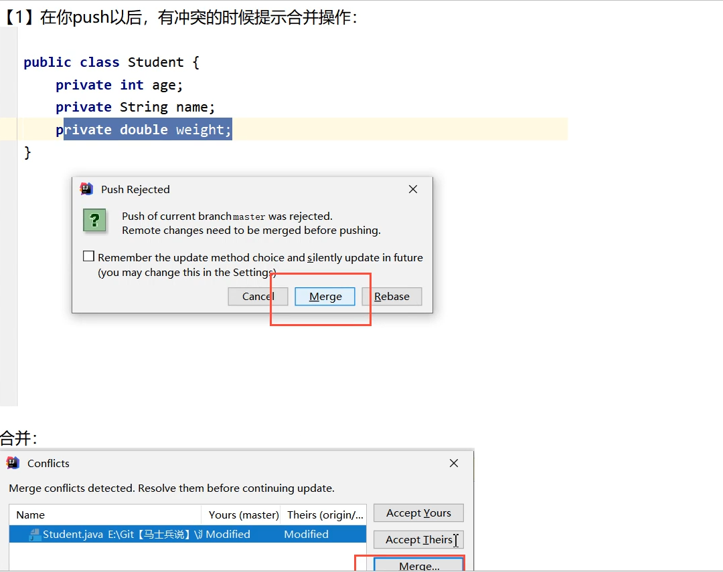

# 如何避免冲突

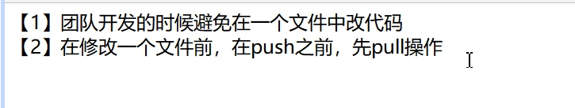

分支是main

